Муниципальное автономное образовательное дошкольное учреждение Киселёвского городского округа «Детский сад №2 «Лучики»комбинированного вида»

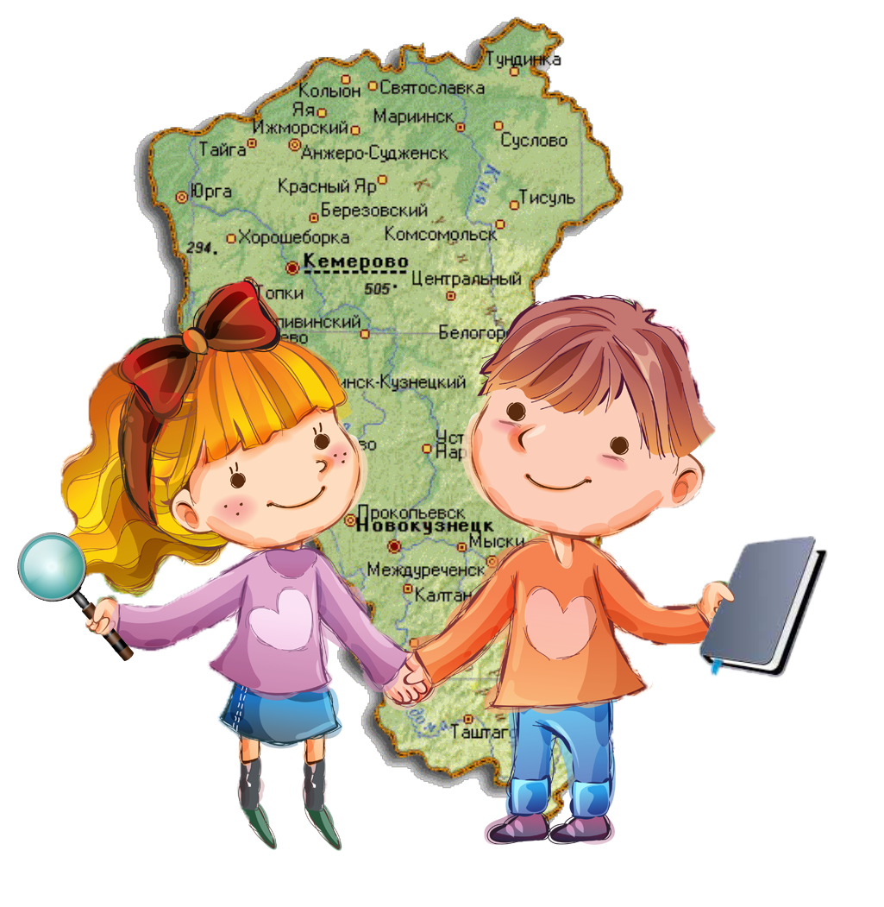
Методические указания к комплекту дидактических игр по краеведению «Люби и знай, свой край родной».

Воспитатели:
Горошникова Т.С.
Егорова М.Н.

Киселевск, 2019г.
А.А.Психолого-педагогические исследования показали, что детям дошкольного возраста могут быть доступны знания о некоторых событиях истории, фактах географии, культуры и искусства, если они преподнесены в доступной форме, затрагивают чувства, вызывают интерес, т. е. детям дошкольного возраста доступны занятия краеведением.
Краеведение - это комплексное научно-исследовательское и популяризаторское изучение определенной территории и накопление знаний о ней. При этом на географической базе объединяются знания географии, экологии, истории, археологии, топонимики, топографии, геральдики, этнографии, филологии, искусствознания. Этот материал особенно ценен в работе с детьми дошкольного возраста для формирования краеведческих знаний, воспитания любви к родному краю.
Краеведческое воспитание детей дошкольного возраста направлено на воспитание устойчивого интереса к родному краю, познавательной активности, воспитанию таких чувств, как привязанность, любовь, питающих, в свою очередь, потребность, желание узнать, как можно больше нового о своей малой Родине.
Следует отметить также то, что краеведение – неисчерпаемый источник для интегрированного обучения, воспитания и коррекционной работы с детьми. Работа с детьми на материале родного края, традициях и культуре, способствует формированию у детей дошкольного возраста социальных ориентаций, включающих ориентиры, цели и средства жизнедеятельности.
«Ориентации личности выступают, своего рода, «фильтром», пропускающим ту или иную информацию, которая не требует перестройки всей системы личности, поддерживает ее внутреннюю целостность, удовлетворяет потребности личности теми способами и посредством тех ценностей, которые предлагает само общество». (Г. Н. Мусс,2007)
Особое место в краеведческом воспитании детей дошкольном возраста занимает игра. Через неё ребенок знакомится с окружающим миром, легче и охотнее учится новому. Игры краеведческого характера способствуют развитию у детей различных навыков и умений взаимодействия с окружающим.
Краеведение - это отправная точка увлекательного путешествия в бурное геологическое и историческое прошлое; стартовая площадка для полета фантазии о будущем. О будущем человека, его семьи, его города…
Главной целью дошкольного краеведения является - воспитание гражданина, любящего и знающего свой край.
Для достижения поставленной цели необходимо решение ряда задач:
1. Познакомить с историей и современностью нашего города.
2. Сформировать представление о различных сторонах жизни своего города.
3. Развивать стремление как можно лучше знать свой город.
4. Способствовать становлению, развитию и упрочению не только детского коллектива, но и семьи.
5. Способствовать развитию личностных качеств дошкольников средствами краеведения.
Настоящие методические указания направлены на оказание помощи воспитателям ДОУ, педагогам дополнительного образования и родителям для повышения компетентности в вопросах организации работы по краеведению в соответствии с ФГОС ДО.
Комплект дидактических игр и методические указании к ним могут использоваться в следующих областях знаний и деятельности:
- социально-коммуникативное развитие;
- познавательное развитие;
- речевое развитие.
Пояснительная записка
Воспитание нравственной стороны дошкольника – будущего гражданина является одним из важнейших компонентов в развитии личности.
Важнейшей нравственной ценностью является возрождаемое в Российском Государстве чувство патриотизма, формирование в молодом поколении граждански активных, социально-значимых качеств. Чувство любви к Отчизне формируется у детей постепенно, в процессе накопления знаний и представлений об общественной жизни страны, родного края, города, достопримечательностях, коренных жителях, труде людей, природе. Зарождается это сложное чувство из любви к близким, к тому месту, где ребенок родился, где прошли его годы детства, к своей малой родине. Государственная программа «Патриотическое воспитание граждан Российской Федерации на 2016–2020 годы», которая разработана на основе приумноженных за последние десятилетия знаний, опыта и традиций патриотического воспитания и «Стратегия развития системы патриотического воспитания в Российской Федерации на период до 2025 года», в которой учитывается, что патриотическое воспитание – это социально-обусловленное становление личности гражданина, патриота, духовно-нравственной и ответственной за судьбу своего Отечества. Дошкольный возраст – фундамент общего развития ребенка, стартовый период всех высоких человеческих начал. Ведь с воспитания чувства привязанности к родному дому, детскому саду, родной улице, родной семье начинается формирование того фундамента, на котором будет вырастать более сложное образование – чувство любви к своему Отечеству.
В федеральном образовательном стандарте дошкольного образования ставятся цели по патриотическому воспитанию: создание условий для становления основ патриотического сознания детей, возможности позитивной социализации ребенка, его всестороннего личностного, морально-нравственного и познавательного развития, развития инициативы и творческих способностей на основе соответствующих дошкольному возрасту видов деятельности. Мы живем в Кемеровской области, а это полиэтнический регион и культура его многонациональна: в ней переплелись, взаимообогащая друг друга, культуры больших и малых народов. Поэтому, знакомя детей с природой и культурными традициями, города, родного края, родители и педагоги воспитывают у детей чувство любви к родине, национального самосознания, духовность, культуру межэтнического общения.
Практическая значимость методических рекомендаций:
- внедрена в практику ДОУ организация работы по нравственно-патриотическому воспитанию в логике личностно-ориентированного подхода;
- обогащена предметно-пространственная и социокультурная среда групп детского сада в соответствии требованиями;
- подобран комплект дидактических игр по теме;
- методические рекомендации разработаны в связи с подготовкой празднования 300-летия Кузбасса и 85-летия родного города Киселевска.
Разработанные методические рекомендации "Люби и знай, свой край родной" по патриотическому воспитанию детей дошкольного возраста в процессе ознакомления с историей родного края могут использовать воспитатели ДОУ, дополнительные учреждения и родители для повышения компетентности в вопросах организации работы по региональному компоненту в соответствии с ФГОС ДО.
Цель составления методических рекомендаций:
реализация комплексного подхода к развитию ребенка и осуществление интеллектуального, нравственного развития дошкольников посредством ознакомления со своей малой Родиной.
Задачи:
Образовательные:
- на примере ближнего природного окружения познакомить дошкольников с окружающим миром, помочь им осознать свое место в нем;
- учить ориентироваться в природной среде обитания;
- приобщать детей к духовно-нравственной традиции русского народа.
Развивающие:
- средствами нравственно-патриотического воспитания развивать интеллект ребенка, формировать наглядное - образно мышление, элементы самостоятельности, навыки взаимоотношений со взрослыми и сверстниками;
- формирование бережного отношения к природе и всему живому;
- расширение знаний детей о полезных ископаемых;
- развитие чувства ответственности и гордости за достижения родного края.
Воспитательные:
- нравственно воспитывать дошкольника, развивая доброе, заботливое отношение к природе, людям, своему краю, стране;
- воспитание у ребенка любви и привязанности к своей семье, дому, детскому саду, улице, району, области;
- воспитание уважения к труду;
- воспитание доброжелательного отношения и уважения к людям разных национальностей;
- формирование толерантности, чувства уважения к другим народам, их традициям.
Ожидаемые результаты:
- развитие у ребенка гражданско-патриотических чувств, любви и привязанности к родному краю, Родине;
- развитие гражданской позиции и патриотических чувств к прошлому и настоящему Кузбасса;
- способствование повышению активной жизненной позиции педагогов в нравственном воспитании детей.
Новизна идеи состоит в том, что методические рекомендации к комплекту игр по краеведению "Люби и знай, свой край родной" решает задачи воспитания любви и привязанности к малой родине, к культуре и традициям народов Кемеровской области, а также преподнесения воспитанникам краеведческой информации (познавательные игры, творческие задания). В результате дети дошкольного возраста смогут применять приобретенные знания и умения для: самостоятельного знакомства с историко-культурными объектами своего города и региона; оценки их эстетической ценности; ориентирования в своем городе; поиска нужной информации о родном крае, людях – внесших вклад в развитие и историю города.

«Профессии Кузбасса. Кому что нужно для работы?»
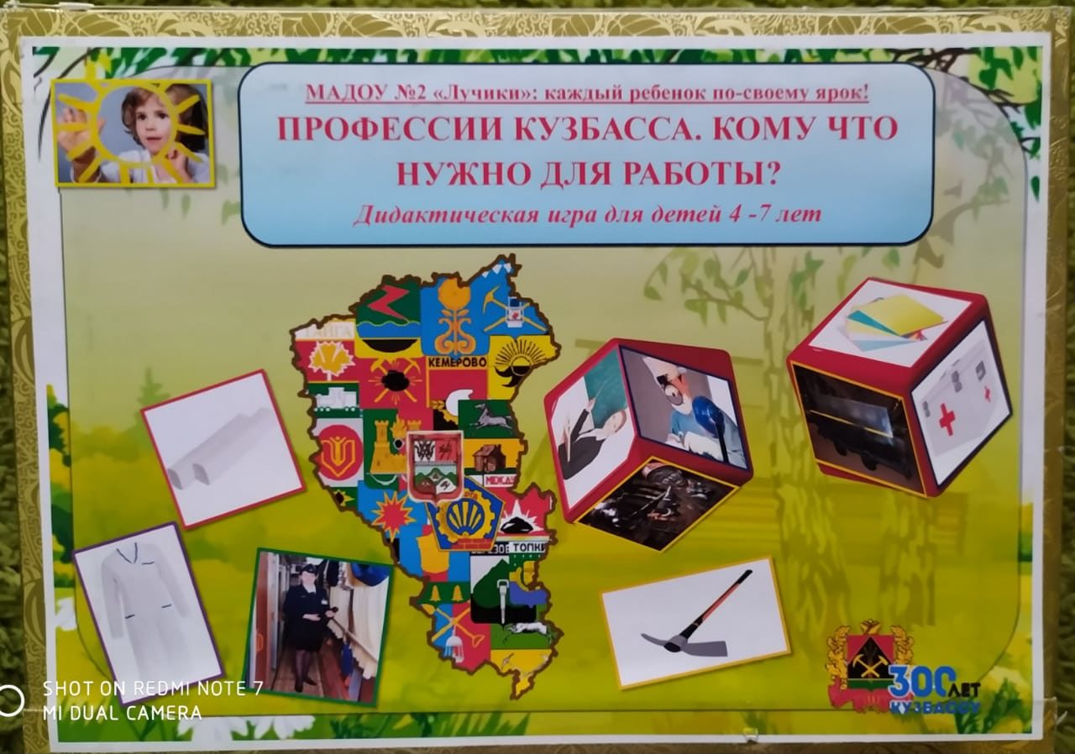

Цель: знакомство детей с представителями профессий Кузбасса и соответствующими атрибутами, необходимыми для работы.
Задачи:
-закрепить название предметов, принадлежащих данной профессии;
- развивать логическое мышление, связную речь дошкольников;
- воспитывать познавательный интерес и уважение к труду.
Возрастная аудитория: дети среднего и старшего дошкольного возраста.
Краткое описание игры: шесть мягких игровых кубиков, с гранями размером 8*8 сантиметров каждая, на которых изображены представители разных профессий Кузбасса и атрибуты, необходимые для работы: один кубик содержит изображения только представителей профессий, на гранях других кубиков изображены атрибуты.
Упрощается игра тем, что каждая профессия и атрибуты, принадлежащие к ней, закреплены за гранью кубика одного и того же цвета.
Профессия учитель - соответствующие атрибуты: глобус, учебная доска, мел, указка, учебники.
Профессия шахтер: каска, отбойный молоток, кирка, фонарь, кувалда.
Профессия металлург: доменная печь, фартук и нарукавники, литьевой ковш, каска с защитной маской, железо.
Профессия химик: колбы, защитные очки, препараты, микроскоп, химический аппарат.
Профессия доктор: спецодежда, шприц, аптечка, кушетка, стетоскоп.
Профессия фермер: вилы, трактор, комбайн, корова, тележка.
Методические указания к игре:
- предварительная работа с детьми.
- рассказ о профессиях, характерных для Кузбасса.
После того как будут изучены все материалы, можно приступать к игровым действиям. Игру нужно начинать под руководством взрослого, в дальнейшем, по мере её освоения, дети могут играть самостоятельно. Так как игра содержит объемные фигуры, которые доступны для просмотра всем участникам, игра может быть, как настольной, так и напольной.
Правила игры: каждый участник должен правильно выбрать атрибут, подходящий к профессии. В игре учувствует от 2 до 5 человек.
Первый игрок-ведущий, выбирается по считалочке, остальные игроки участвуют по очереди. Игра строится, таким образом, чтоб правила игры соответствовали возрастным особенностям детей.
Вариант 1: (Средняя группа)
Игра рекомендуется для индивидуальной работы.
Ребенку предлагается рассмотреть пирамиду, состоящую из кубиков составленную таким образом, что в первом ряду стоит три кубика, во втором ряду два кубика. На гранях предложенных кубиков изображены предметы, относящиеся к той или иной профессии. Задача играющего подобрать подходящую профессию и поставить в завершение пирамиды. В данном варианте и в дальнейшем, игра считается правильно выполненной, если все кубики выставлены гранями одного цвета.
Вариант 2: (Старшая группа)
Играющим предлагается рассмотреть предметы, изображенные на кубиках, которые выставляются ведущим в количестве трех штук. Задача играющих поставить в следующем ряду два подходящих кубика, а затем подобрать загаданную профессию и поставить кубик в завершении пирамиды.
Ход игры:
Ведущий, которого выбрали по считалке, кидает кубик, на котором изображены профессии. Называет профессию, которая выпала на кубике. Остальные участники рассматривают кубики, подбирают грань с изображением материалов или инструментов, необходимых для этой работы, объясняют свой выбор. Почему именно эта профессия важна и ее нужно уважать. Игра заканчивается по мере уставания детей.

Интеллектуальная игра «Всезнайки».
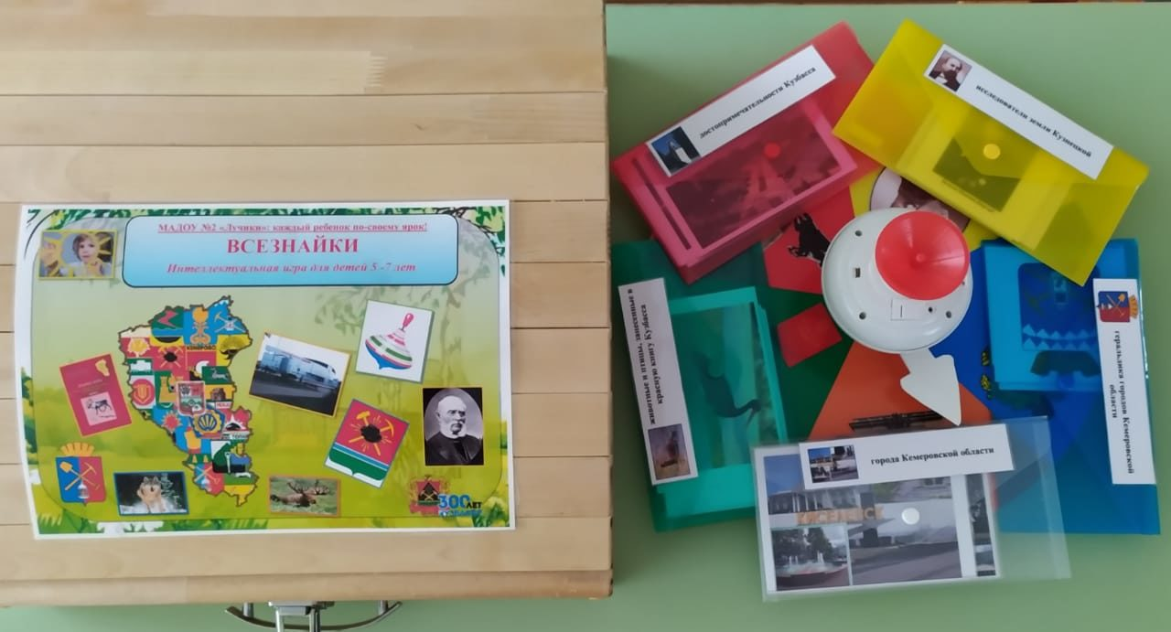
Цель: воспитание чувства гордости и любви к Родине, к родному краю.
Задачи:
- систематизировать знания дошкольников о Кемеровской области;
- закрепить знания детей о достопримечательностях Кузбасса, памятных местах;
- формировать умения работать в команде;
- развивать связную речь, память, мышление, внимание.
Возраст детей: игра предназначена для детей старшего дошкольного возраста.
Краткое описание: игровое поле, разделённое на 5 секторов, юла со стрелкой, конверты с карточками:
- города Кемеровской области:
- достопримечательности Кузбасса;
- геральдика городов Кемеровской области;
- животные и птицы, занесенные в красную книгу Кузбасса;
- исследователи земли Кузнецкой.
Методические указания к игре:
- предварительная работа с детьми;
- рассказ об истории города;
- изучение карты Кемеровской области;
- знакомство с достопримечательностями родного края.
- изучение фотоматериалов, которые войдут в основу игры.
После того как будут изучены все материалы, можно приступать к игровым действиям. Игру нужно начинать под руководством взрослого, в дальнейшем по мере её освоения дети могут играть самостоятельно. Все материалы для игры должны располагаться по отношению к игрокам так, чтобы их было хорошо видно и удобно использовать, поэтому игру лучше проводить за столом.
Правила игры: Воспитатель или ребёнок раскладывает конверты с надписями и условными обозначениями по секторам. Ребенок раскручивает юлу со стрелкой и называет тот конверт, на который она указывает. Затем конверт открывается, достаются карточки с изображениями, и дети называют что на ней изображено. За каждый правильный ответ игрок получает жетон . Победил тот, у кого больше жетонов.
- В игре участвует от 3 до 5 человек, 1 — ведущий.
- Выбор ведущего (ребенок или воспитатель).
- На сектора выкладываются конверты с заданиями.
- Ведущий вращает стрелку и берет конверт, на который она указывает.
- Игроки отвечают на вопросы по очереди. За правильный ответ игрок получает поощрительный жетон.
- Выигрывает тот, кто больше наберет жетонов.
Ход игры:
Количество игроков: подгруппа детей от 3-х до 5-и человек. Дети рассаживаются так, чтобы всем было хорошо видно и удобно дотянуться и выбрать карточку. За правильно выполненное задание участник интеллектуальной игры «Всезнайки» получает поощрительный жетон.
Игра заканчивается, когда все дети справились с заданием. Выигрывает тот, у кого наибольшее количество жетонов. Игра может проводиться несколько раз. Когда все дети начинают легко справляться с заданием, игру можно усложнить. Предложить детям (одному игроку нескольким) составить рассказ по изображению. Игра способствует стимулированию познавательного интереса детей к истории родного края, формирует познавательную культуру и патриотическое сознание. Дидактический материал игры соответствует возрасту детей, практичен в использовании в работе с детьми.

Дидактическая игра "Собери пазлы"
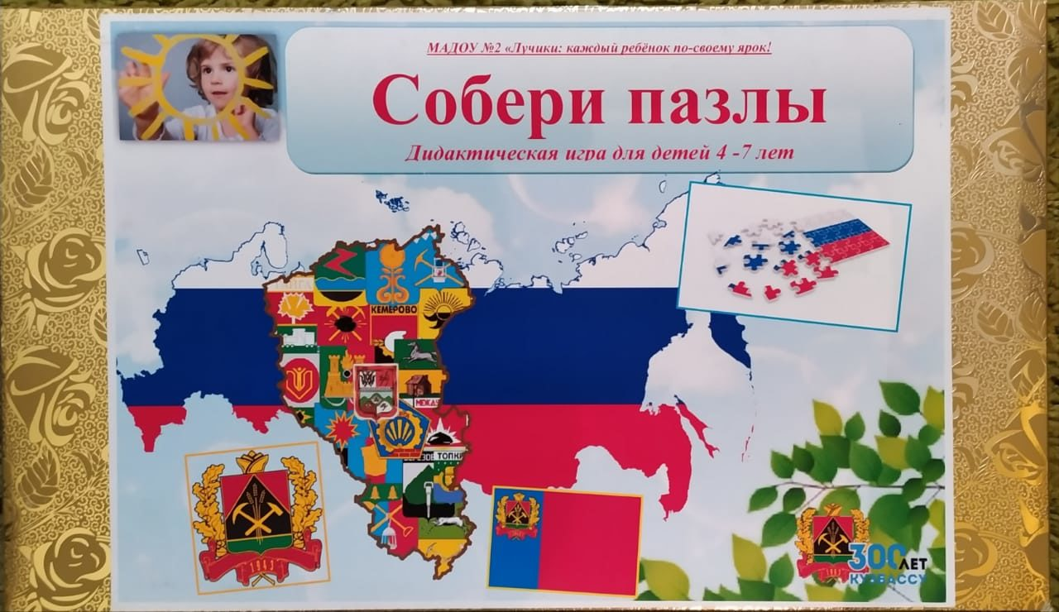

Цель: формирование представление о том, что не только у страны есть государственная символика: флаг, герб, но и у каждой области и края.
Задачи:
- закрепить элементарные представления о происхождении и символическом значении изображений на гербе и флаге;
- учить детей узнавать символику родного края и соседних регионов;
- воспитывать патриотические чувства — любовь к Родине - уважение к флагу, гербу Кузбасса;
- способствовать развитию мелкой моторики рук, глазомера, внимания, сосредоточенности;
- развивать зрительную память, зрительное восприятие;
- формировать умение складывать из частей целое.
Возраст детей: 4-7 лет.
Материалы: шаблон-образец герба и флага России, герба и флага Кемеровской области, герба и флага города Киселевска, карты кемеровской области.
Правила игры: 2-3 ребёнка раскладывают коробки и рассматривают гербы и флаги, подбирают герб к флагу.
1 вариант: Найди флаг области, какую назову.
2 вариант: Собери флаг по описанию.
Ход игры.
Составить из предложенных символов герб или флаг и рассказать о нём.
- Детям предлагается рассмотреть герб или флаг города и отметить отличительные особенности от гербов или флагов других городов нашего края.
- Дети по контурному шаблону при помощи шаблона-образца собирают из мозаики герб или флаг города.
- Дети собирают герб без помощи шаблона-образца, опираясь
на память.
- Детям предлагаются гербы других городов для подобной же
игровой задачи.

Пазлы " Собери карту Кемеровской области"
Задачи: познакомить с картой Кемеровской области, с её городами и районами. Привить любовь к родному краю.
- Детям предлагается рассмотреть карту Кемеровской области и назвать города которые входят в неё. Дети по контурному шаблону при помощи шаблона-образца собирают из мозаики карту.
- Дети собирают карту без помощи шаблона-образца, опираясь
на память.

Дидактическая игра «Собери карту Кемеровской области»
Цель: формирование знаний о карте Кемеровской области, составление карты по образцу и по памяти, развитие внимания, зрительной памяти, воспитание интереса к родному краю.
Возраст детей: 5-7 лет.
Оборудование: карта Кемеровской области с выделенными цветом городами, контуры 20районов.
Игровая задача. Игра проводится по типу «пазлы». Отдельные цветные контуры городов накладываются на готовый образец- карту Кемеровской области. Названия районов называются сначала воспитателем, затем детьми, отыскиваются и размещаются на нужное место на карте.

Список литературы
1. Алешина Н.В. Знакомство дошкольников с родным городом и страной (патриотическое воспитание). Конспекты занятий.−М.:Перспектива, 2011. −143 с.
2.Данилина Г. Н. «Дошкольнику – об истории и культуре России»: Пособие для реализации программы «Патриотическое воспитание граждан Р. Ф.»,М. 2003г. Ковалёва Г.А.
3. Воспитывая маленького гражданина…: Практическое пособие для работников дошкольных образовательных учреждений. — М.: АРКТИ, 2005.
4. Кацюба Д.В. История Кузбасса, Изд. 4-е, Кемерово: Кн. изд-во, 1983, 192 с., ил.
5. Козлова, С.А. Дошкольная педагогика: учеб. пособие для студ. сред. пед. учеб. заведений. - 3-е изд., исправ. и доп./ С.А. Куликова, Т.А. Куликова. - М.: Издательский центр Академия, 2001. - 416 с.
6. Колобков М.Н. Исследователи Кузбасса. Кемерово: Кн. изд-во, 1959. 58 с.
7. Комратова Н.Г., Грибова Л.Ф. Патриотическое воспитание детей 4–6 лет: Методическое пособие. — М.: ТЦ Сфера, 2007.
8. Красная книга Кемеровской области: Коллектив авторов Издатель Жанр Азия принт, Кемерово , 2012208 (том 1); 192 (том 2) 9. «Краеведческое воспитание дошкольников» Практическое пособие/ Под ред. Л. Н. Прохоровой. – 2-е изд., исп. и доп. – М. 2004г
10. Леонова Н.Н. Нравственно-патриотическое воспитание старших дошкольников. Целевой творческий практико-ориентированный проект. ФГОС ДО. −Волгоград: Учитель, 2015−187 с.
11. Маханева М.Д. Нравственно-патриотическое воспитание детей старшего дошкольного возраста: Пособие для реализации Государственной программы Матова В.Н. «Краеведение в детском саду СПб.: ООО « Издательство «Детство-пресс». 2014.
12. «Патриотическое воспитание граждан Российской Федерации на 2015–2025 годы». — М.: АРКТИ, 2005.
13. Патриотическое воспитание дошкольников средствами краеведо-туристской деятельности: Пособие для реализации государственной программы «Патриотическое воспитание граждан Российской Федерации на 2001–2005 годы» / Под ред. А.А.Остапца, Г.Н.Абросимовой, М.Е.Трубачевой. — М.: АРКТИ, 2004.
14.Федорова А. Г., Чекмазова Л. В., Леднева Е. М., Какуева А. К. Основные задачи и формы краеведческой работы в ДОУ // Молодой ученый. — 2016. — №28. — С. 953-954. — URL https://moluch.ru/archive/132/36707/
15. Энциклопедия для детей. Том 2. Москва, «Аванта+», 2009г.
16. Яворский В.И. Очерки по истории геологического исследования Кузнецкого бассейна. - Тр. ВСЕГЕИ, нов. серия, т.69, 1962.

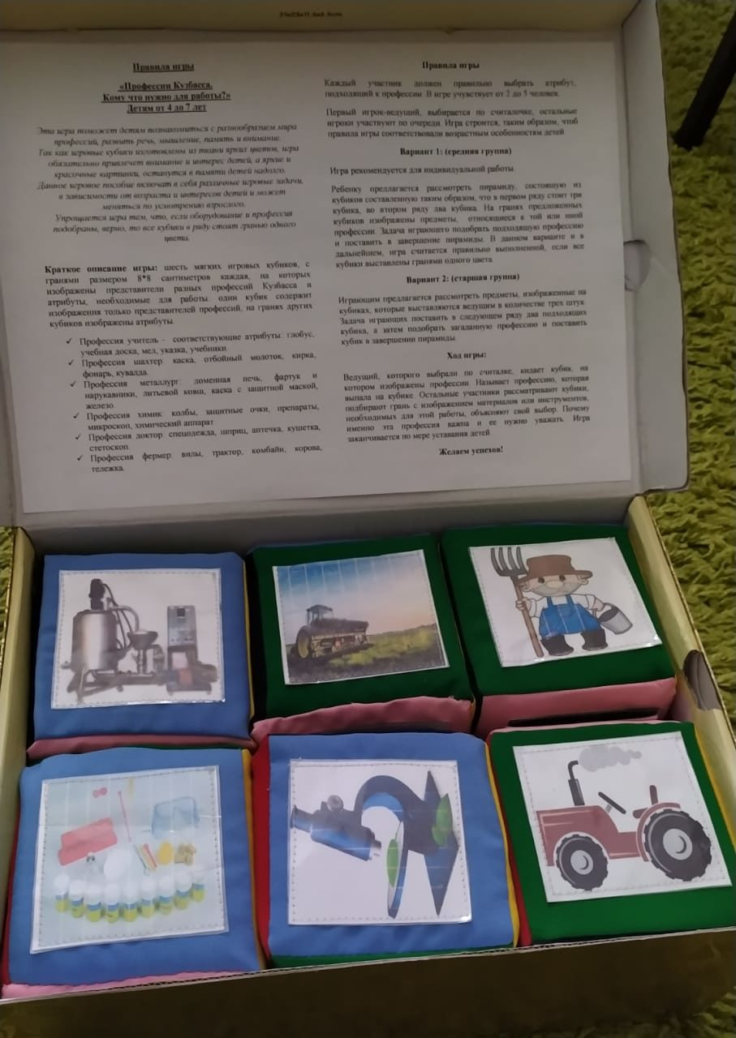
Приложение 1.

